Universidad Nacional Autónoma de México

Facultad de Ingeniería

**Asignatura:**

Fundamentos de la Programación

Actividad Asíncrona 10 | Diagrama de flujo y pseudocódigo del Proyecto

**Alumno:**

Sánchez Estrada Angel Isaac

**Profesor:**

M.I. Marco Antonio Martínez Quintana

Fecha:07/11/2020

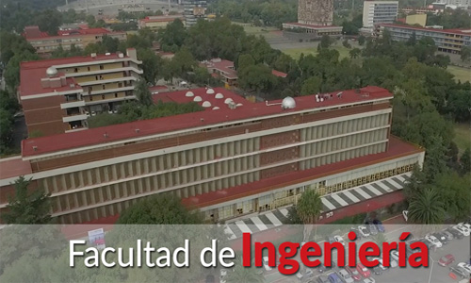

**DIAGRAMA DE FLUJO DEL PROYECTO**

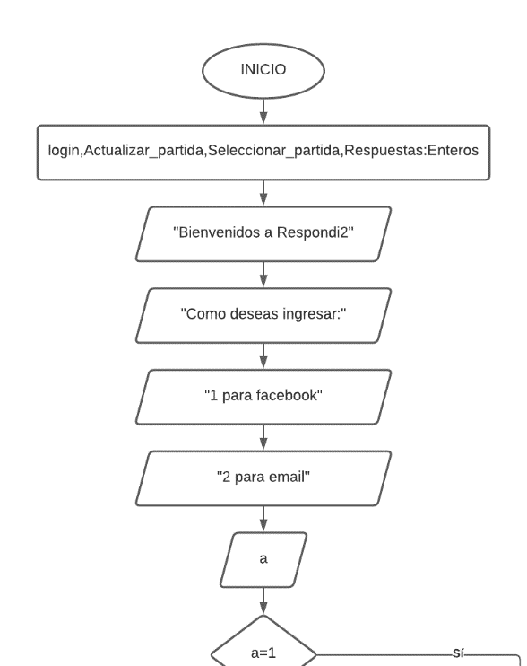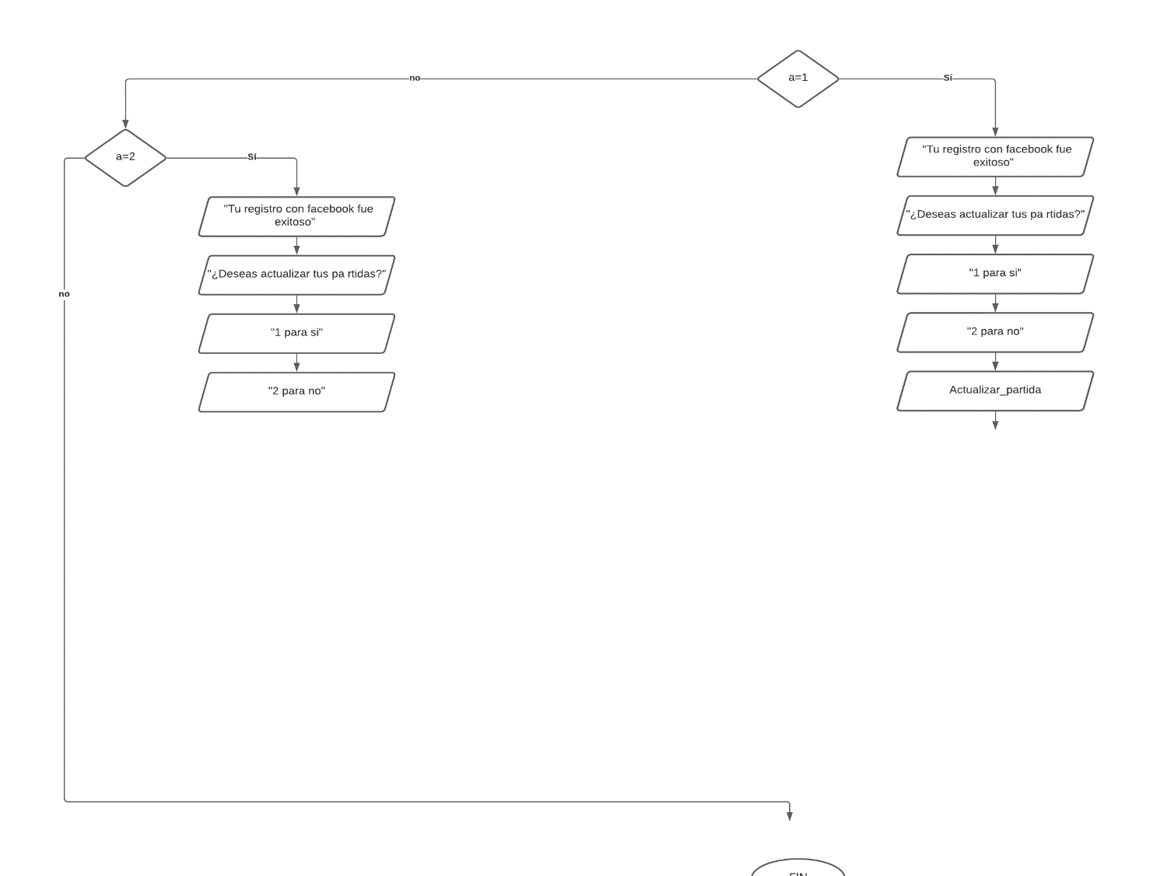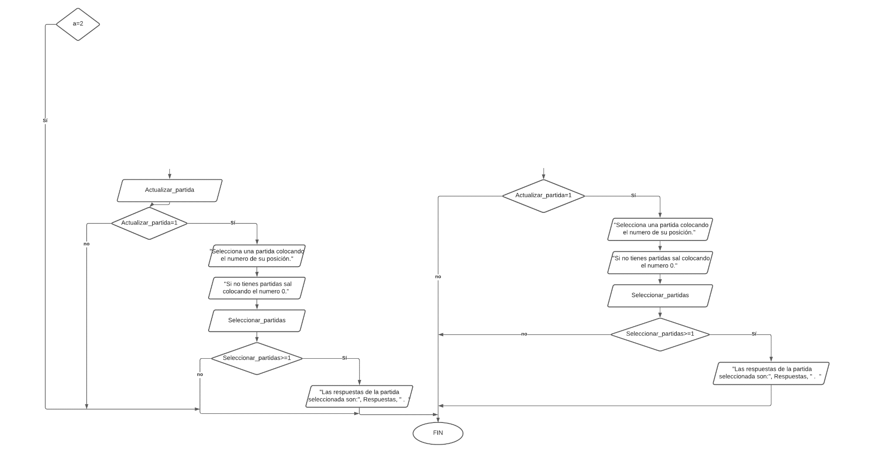

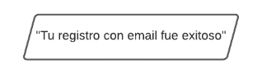

**PSEUDOCÓDIGO DEL PROYECTO**

INICIO

Definir Actualizar_partida Como Entero

Definir Seleccionar_partidas Como Entero

Definir Respuestas Como Caracter

Definir a Como Entero

Escribir "Bienvenido a Respondi2!!!"

Escribir "Como deseas ingresar:"

Escribir "1 para facebook"

Escribir "2 para email"

Leer a

Si a=1 Entonces

Escribir "Tu registro con facebook fue exitoso"

Escribir "¿Deseas actualizar tus partidas? "

Escribir "1 para si"

Escribir "2 para no"

Leer Actualizar_partida

Si Actualizar_partida=1 Entonces

Escribir "Selecciona una partida colocando el numero de su posición."

Escribir "Si no tienes partidas sal colocando el numero 0."

Leer Seleccionar_partidas

Si Seleccionar_partidas >=1 Entonces

Escribir "Las respuestas de la partida seleccionada son: ", Respuestas, " ."

SiNo

Fin Si

SiNo

Fin Si

SiNo

Si a=2 Entonces

Escribir "Tu registro con email fue exitoso"

Escribir "¿Deseas actualizar tus partidas? "

Escribir "1 para si"

Escribir "2 para no"

Leer Actualizar_partida

Si Actualizar_partida=1 Entonces

Escribir "Selecciona una partida colocando el numero de su posición."

Escribir "Si no tienes partidas sal colocando el numero 0."

Leer Seleccionar_partidas

Si Seleccionar_partidas >=1 Entonces

Escribir "Las respuestas de la partida seleccionada son: ", Respuestas, " ."

SiNo

Fin Si

SiNo

Fin Si

SiNo

Fin Si

Fin Si

FIN